落实节约用电 南川物业在行动
为了贯彻落实南川区电力电煤保障工作领导小组办公室“关于节约用电倡仪书”的精神，南川区物业行业各物业服务企业积极行动，采用各种形式宣传此项工作，使所服务的商家、业主都家喻户晓，达到了积极响应、共同参与、主动行动的最佳效果。
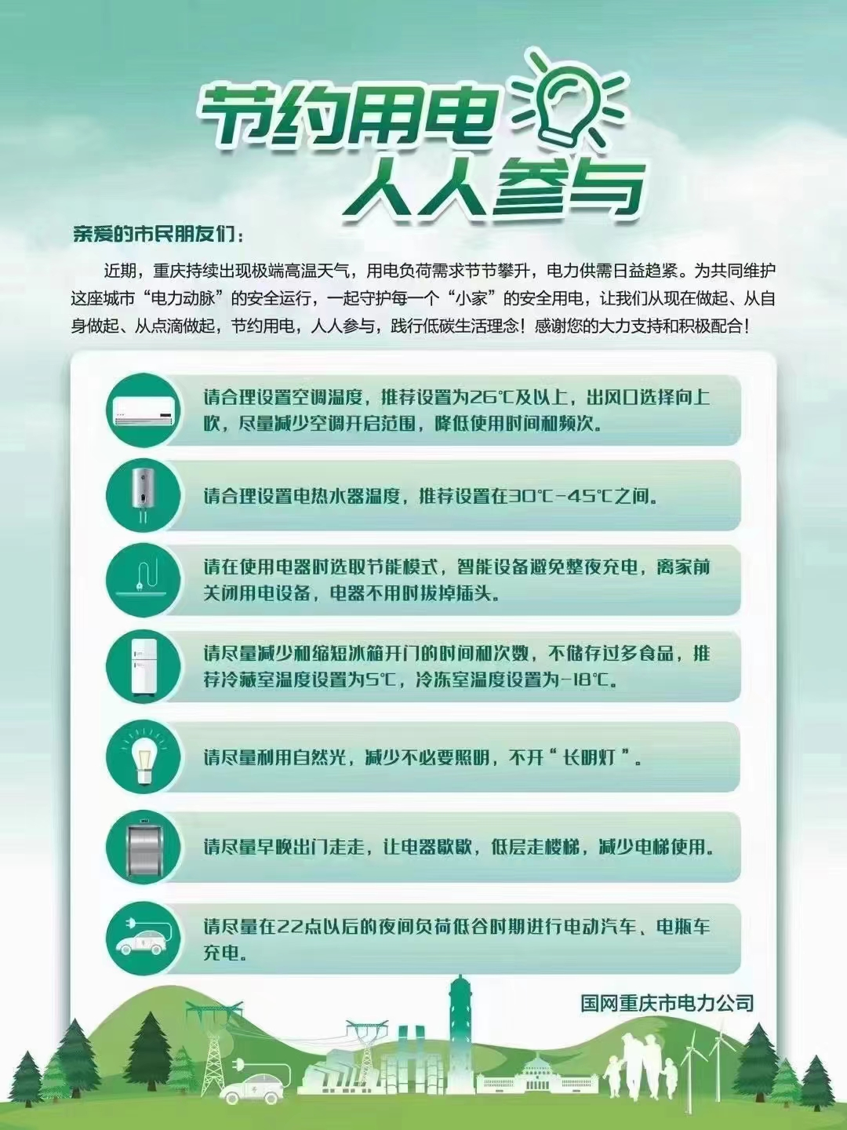

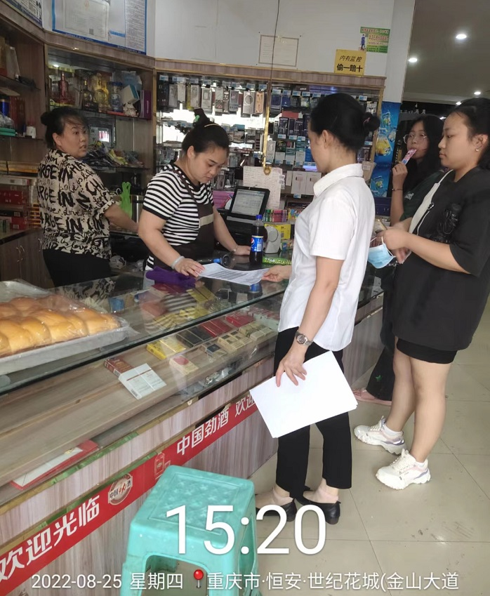
重庆三度物业服务有限公司向商家发放节约用电宣传资料

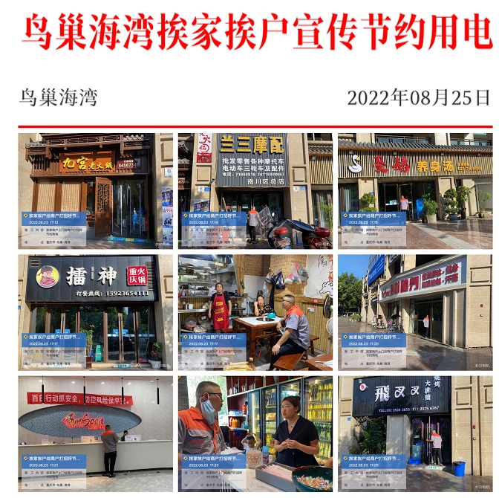
重庆三度物业服务有限公司向商家和业主发放节约用电宣传资料
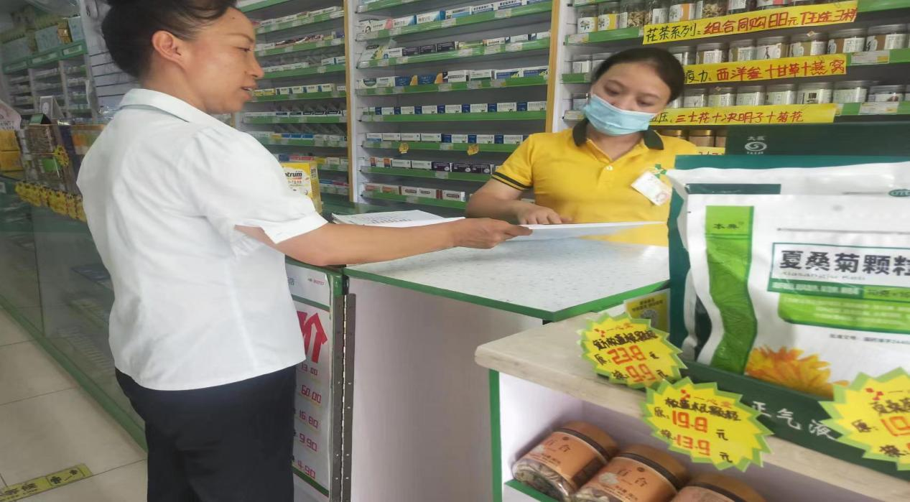
重庆跃飞物业管理有限公司南川分公司发放节约用电宣传资料
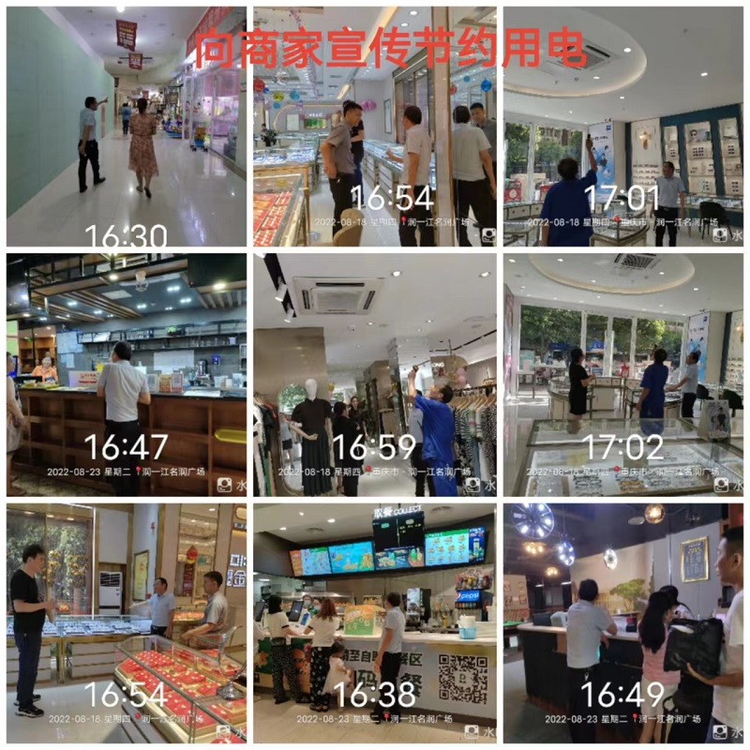
重庆康驰物业管理有限公司开展节约用宣传工作
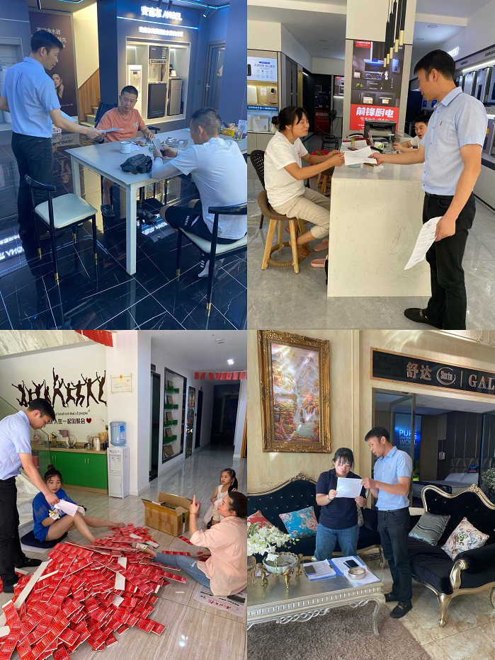
重庆市南川区元凯物业管理有限责任公司开展节约用宣传

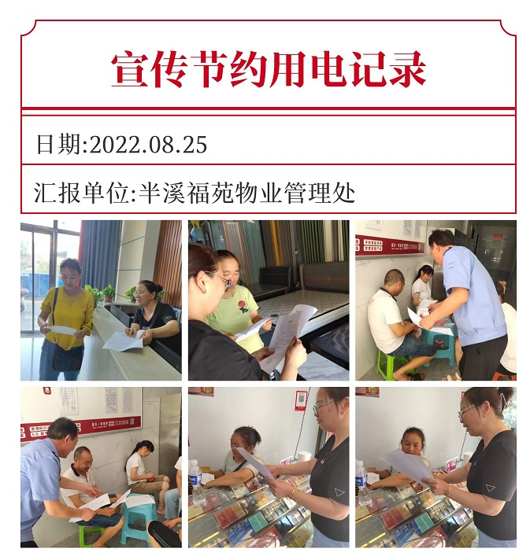
重庆昱源物业管理有限责任公司对商家宣传节约用

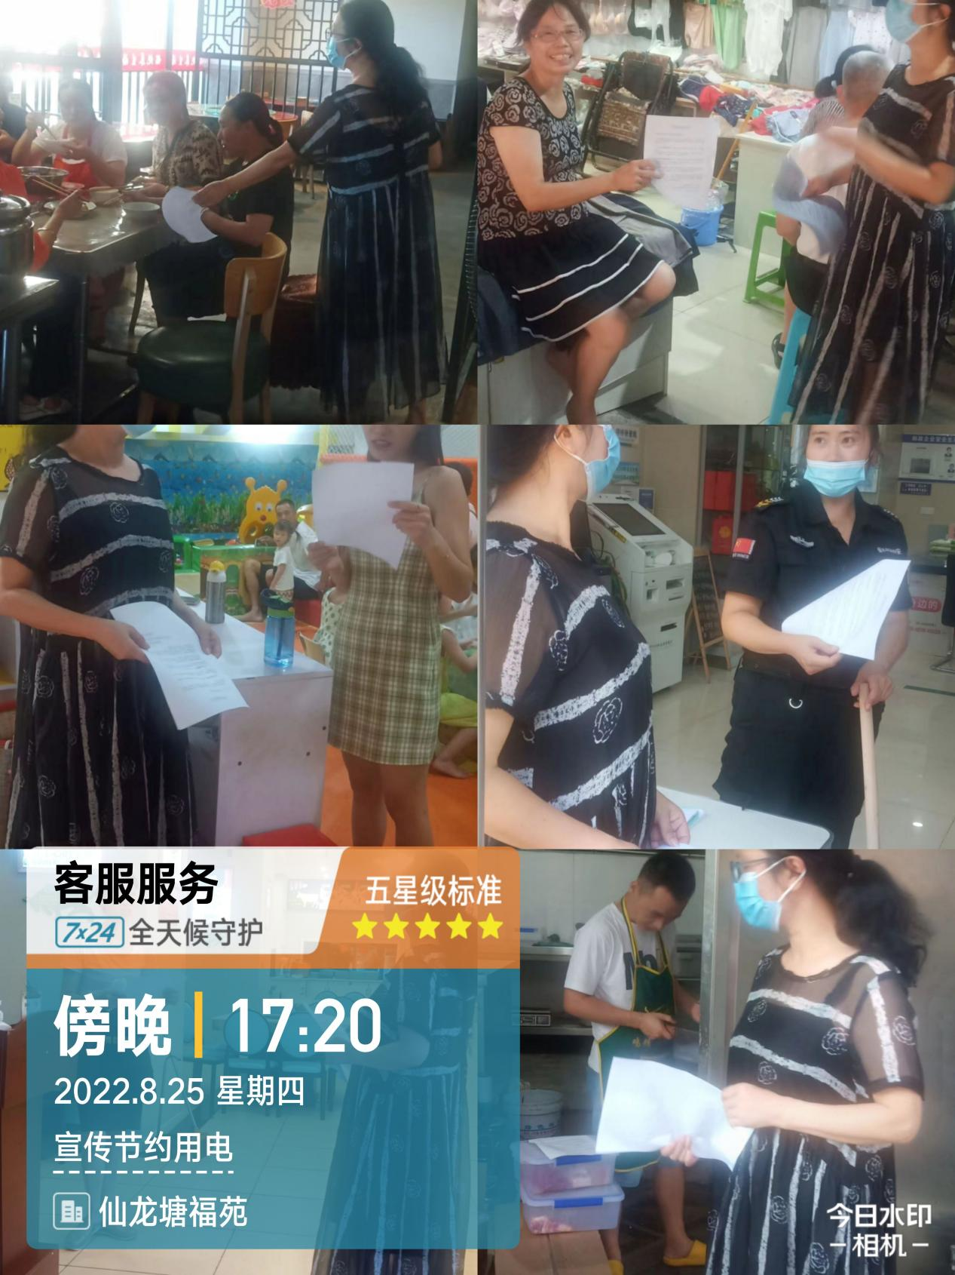
重庆市家美福物业管理有限公司发放节约用电宣传资料
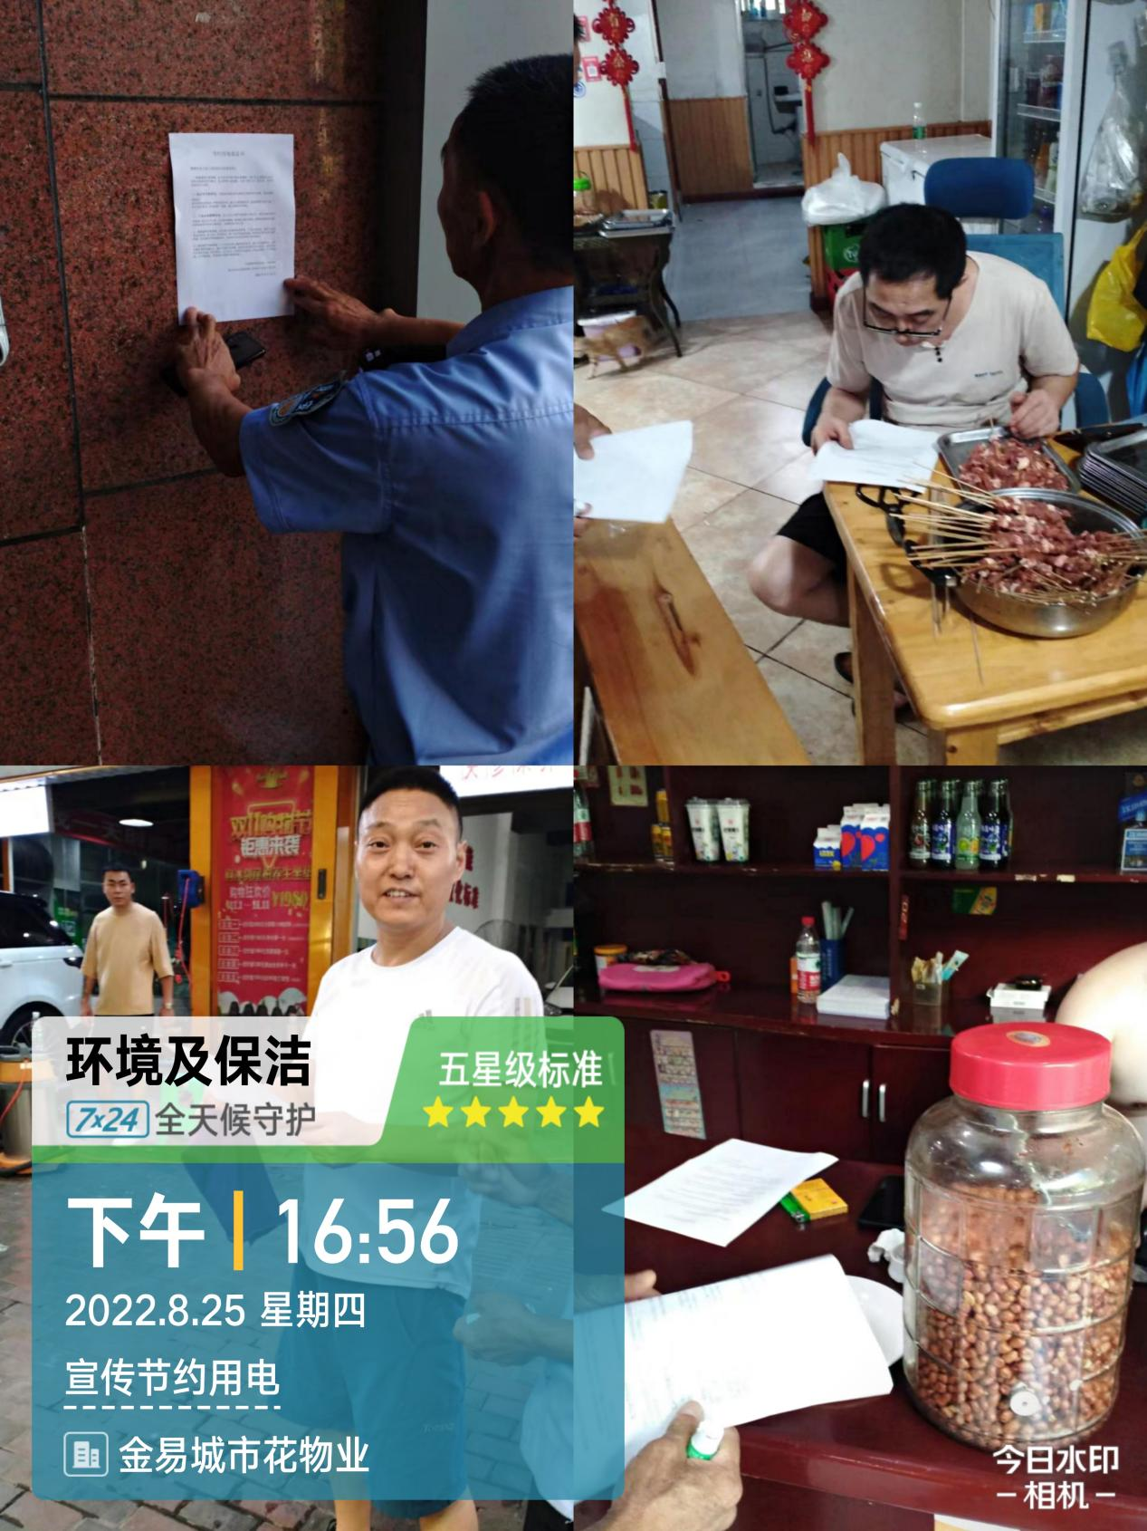
重庆金易物业服务有限公司南川管理部发放节约用电宣传资料

